Relatorio Desafio LabSec
Vitor Katsuziro Egami 18200443

Prerequisitos
Para este projeto foi escolhida a linguagem de programacao Go pela sua simplicidade e grande disponibilidade de pacotes oficiais e de terceiros. Logo, para a compilacao e execucao do codigo-fonte deve-se ter a linguagem devidamente instalada e configurada.
O projeto segue uma logica de web API, para testar suas funcionalidades pode-se usar tanto o Postman quanto um navegador web.

1 - Hash SHA-256
A implementacao de uma funcao que executasse o algoritmo de hash SHA-256 foi bem trivial. Bastou importar o pacote oficial do Go "crypto/sha256", converter um input string para um array de bytes e fazer a chamada da funcao.

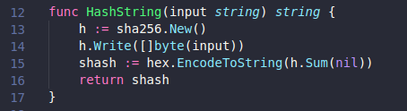

Como a abordagem adotada foi de uma API, aceitamos somente entradas passadas como parametros na URL.

2 – RSA
Assim como na parte 1 do desafio, dois pacotes disponibilizados nos repositorios oficiais do Go foram utilizados, o "cripto/rsa" e o "crypto/rand". Para obter o par de chaves gerado pelo algoritmo basta aplicar a funcao "rsa.GenerateKey(rand.Reader, bitSize)". Para que possamos extrair as chaves e gerar o formato padrao, aplicamos a codificacao PEM sob os bytes das chaves privada e publica, possibilitando tambem o retorno de ambas como strings.

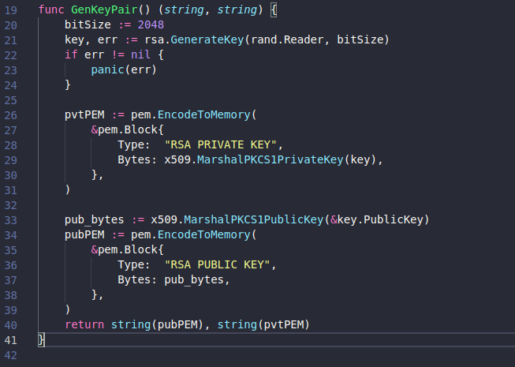

3 – Certificados digitais
Para gerar os certificados digitais, tanto da CA quanto outros, foi usado o pacote x509 disponibilizado na biblioteca oficial do Go "crypto/x509". Para armazenar os certificados foi usado uma base de dados PostgreSQL, fazendo uso dos seguintes pacotes de terceiros:
- gorm: ORM para efetuar transacoes com a base de dados;
- mux: pacote que auxilia o gerenciamento de routes da API;
- cors: pacote que faz o gerenciamento de handlers a serem consumidos nas routes.

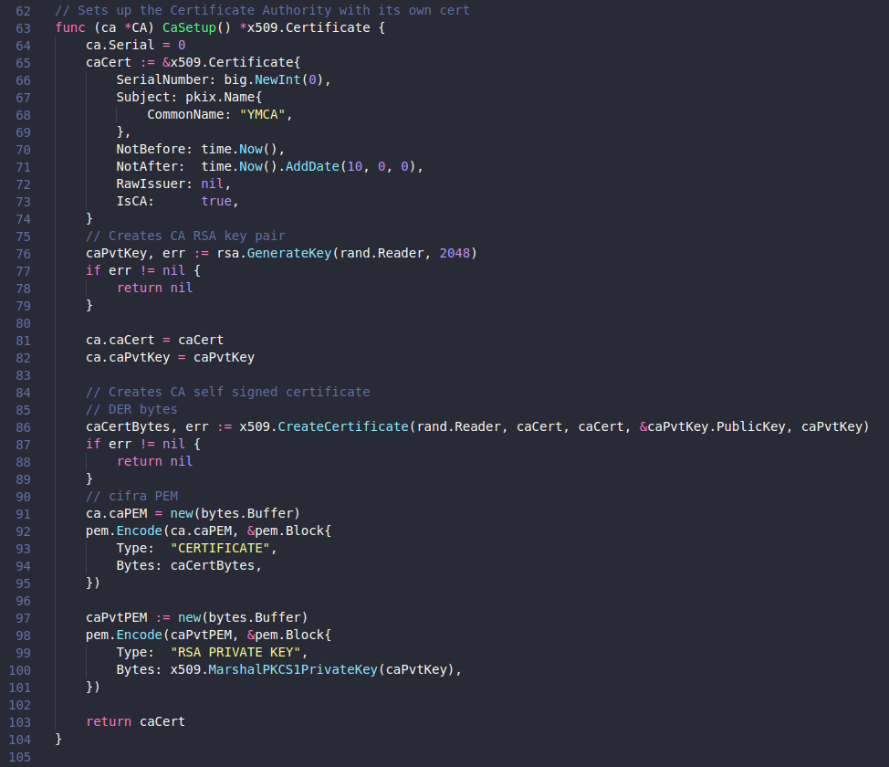

Como executar o projeto

Para compilar e executar o projeto a partir do codigo fonte alguns pre-requisitos devem ser atendidos primeiramente

1- Instalar e configurar o Go
- Caso não tenha instalado o go, basta baixar e instalar em: https://go.dev/doc/install
- Lembre-se de configurar suas variaveis de sistema antes de tentar usar o go.
- Caso esteja executando em ambiente Linux Ubuntu, um script esta disponivel na pasta scripts.

2 – Instalar e configurar o Postgree
- Caso esteja usando um ambiente Linux Ubuntu, um script esta disponivel na pasta scripts
- Crie um usuario, senha e base de dados no Postgres
- Coloque as credenciais e configuracoes no arquivo cripto-api/postdbconfig/postconfig.go

3 – Dependencias do projeto
- Para compilar o projeto temos que baixar todas as dependencias de terceiros no Go:
- go get github.com/gorilla/mux
- go get github.com/jinzhu/gorm
- go get github.com/rs/cors
- go get github.com/jinzhu/gorm/dialects/postgres

- Apos baixadas as dependencias basta executar os seguintes comandos:
- go mod init
- go mod tidy

- Agora para executar o projeto basta executar o comando “go run main.go”
- OBS: um binario do projeto tambem esta disponivel na submissao. Caso não deseje instalar as dependencias do Go apenas execute o binario.

4 – Mandar requisicoes para o servidor
- Agora basta testar mandando requisicoes para o servidor. As seguintes requisicoes são aceitadas pelo servidor:
- “/hash/string” : aceita apenas metodos GET. Substitua string pela palavra que deseja obter o hash
- “/rsa”: aceita apenas metodos GET. Retorna um par de chaves RSA geradas.
- “/newcert/nome”: aceita apenas metodos POST. Substituia nome pelo nome da entidade para qual o certificado esta sendo emitido
- “/cert/id”: aceita apenas metodos GET. Substitua id pelo serial number do certificado que deseja recuperar do banco de dados
- “/cert”: Aceita apenas metodos GET. Retorna todos os certificados armazenados no banco de dados

Demonstracao do funcionamento

1 – Criar uma base de dados

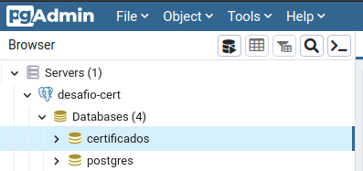

2 – Configurar parametros do banco de dados

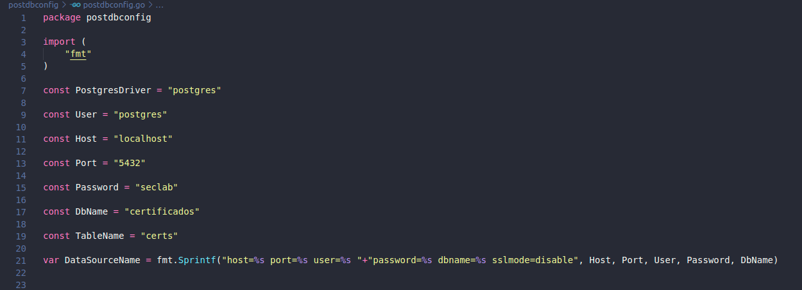

3 – Executar binario do projeto

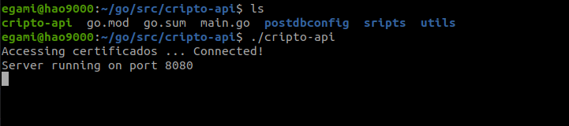

4 – Mandar um request valido para o servidor

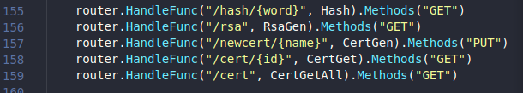

Requisicao de hash

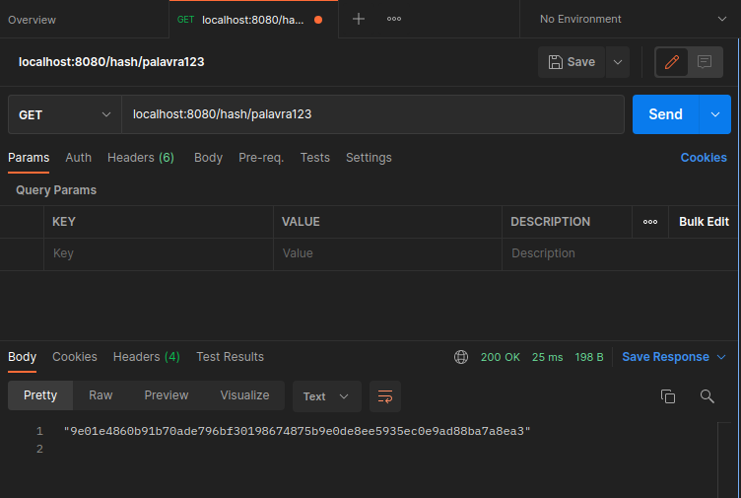

Requisicao de par de chaves RSA

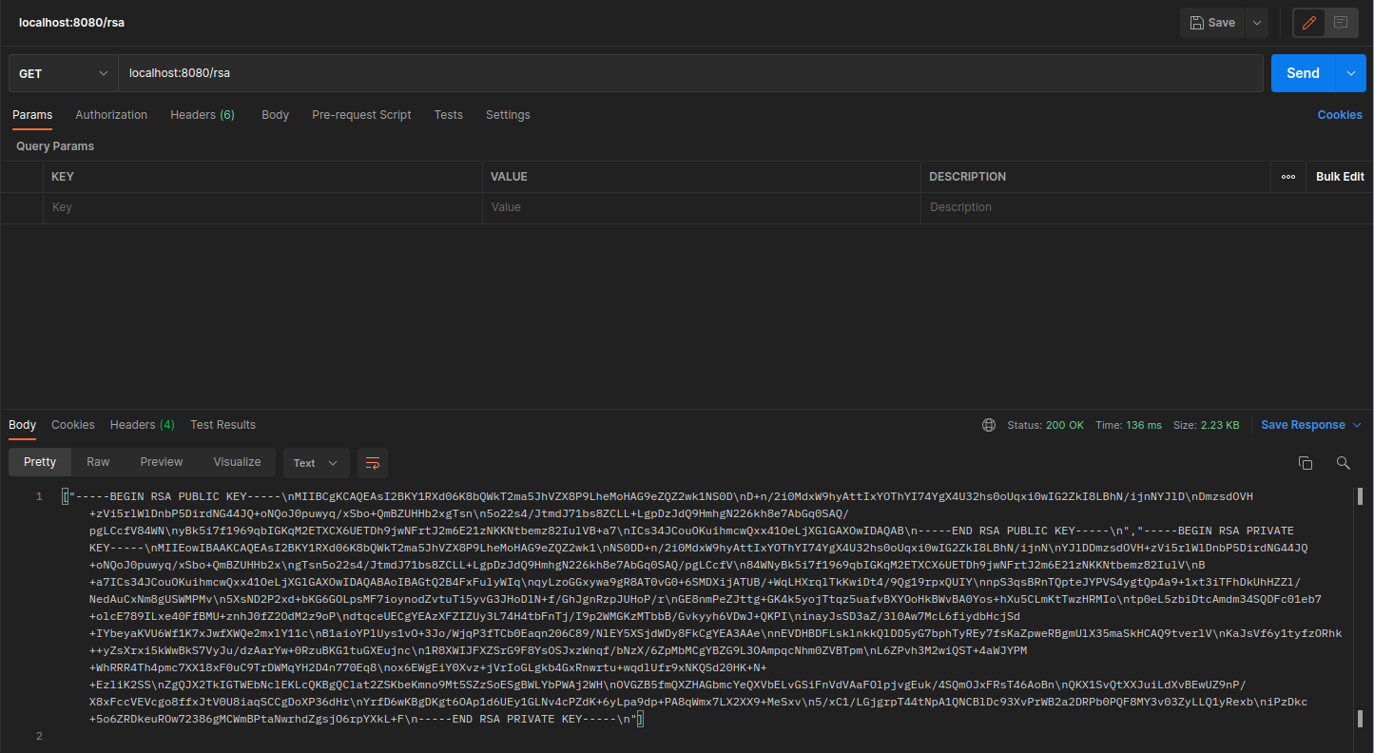

Requisicao de certificado digital

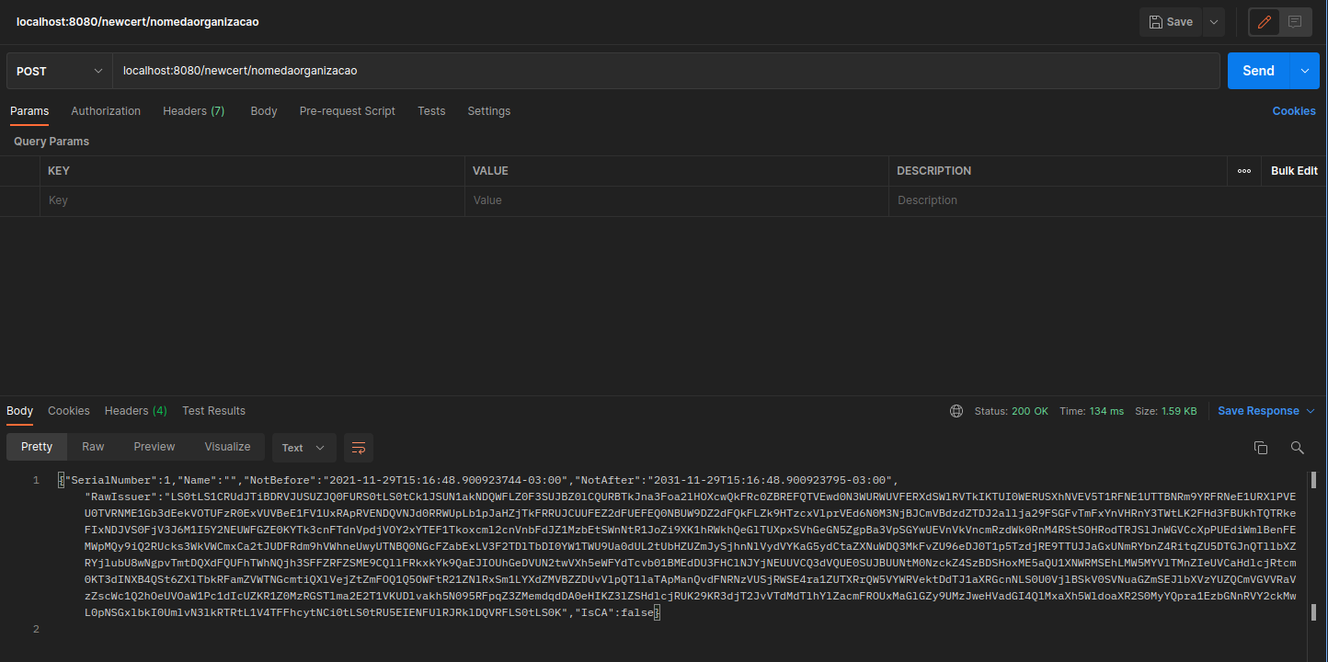

Procurar certificado no banco de dados

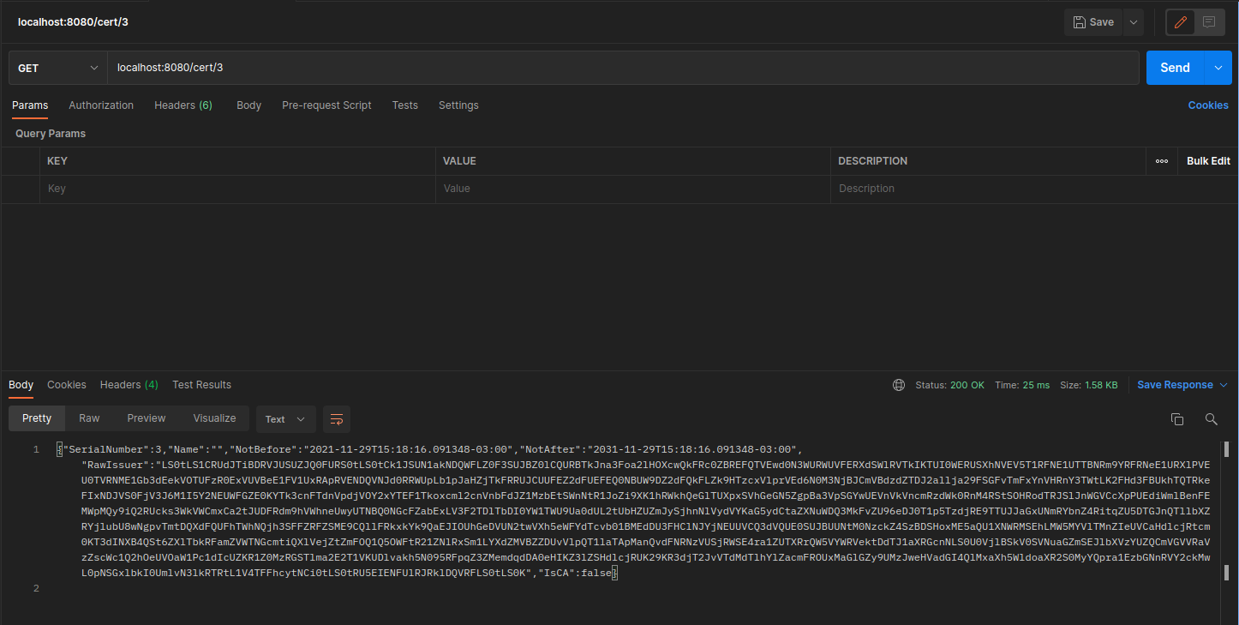

Recuperar todos os certificados armazenados no banco de dados

